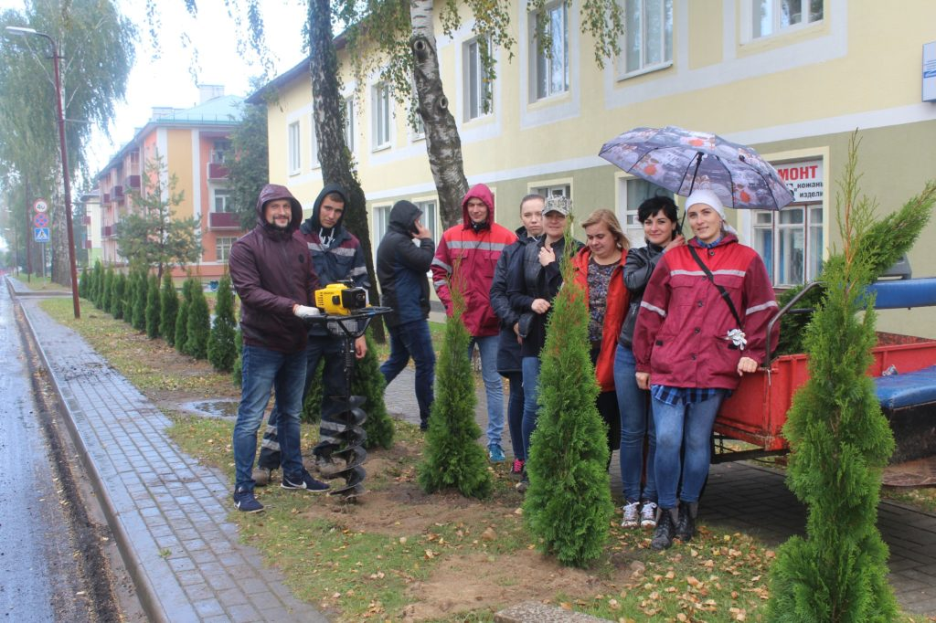
16 сентября 2019 года в рамках акции «За Дело!» члены первичной организации ОО «БРСМ» КУП «ЖРЭС Сморгонского района» высадили аллею из туй в микрорайоне «Западный» г. Сморгонь. Спасибо молодежи предприятия за то, что в этот пасмурный и дождливый день приняли участие в акции!

